Agrega información sin modificar el apartado de firmas

COMUNICASE Y CÚMPLASE

${firmadirectorcoactivo}
${textofirmadirectorcoactivo}
DIANA YESENIA NOSSA FUENTES
Directora Técnica de Cobro Coactivo
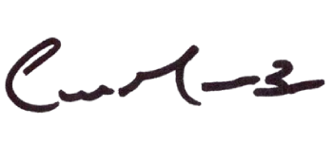  Firmado electrónicamente el 2026-01-15 09:19:22  Proyecta: JAIR ALEXANDER RIAÑO CASTAÑEDA  Cargo: Profesional Universitario | ${firmarevisacoactivo}  ${textofirmarevisacoactivo}  Revisa: ${nombrerevisadocumento}  Cargo: ${cargorevisadocumento}

